Упътване за потребител в библиотечна система - LibraryApp

Начален екран

При пускане на приложението се зарежда прозорец с възможност за влизане и регистрация. При въвеждане на данни в празните полета и натискане на бутон Sign Up, потребителя се регистрирва в системата.При въвеждане на данни в празните полета и натискане на бутона Sign In, потребителя влиза в системата успешно. Ако даден потребител е забравил своята парола или име може да ги смени при натискане на полета Forgot Username or password?. И освен това в Terms, са записани правила за използване на системата!

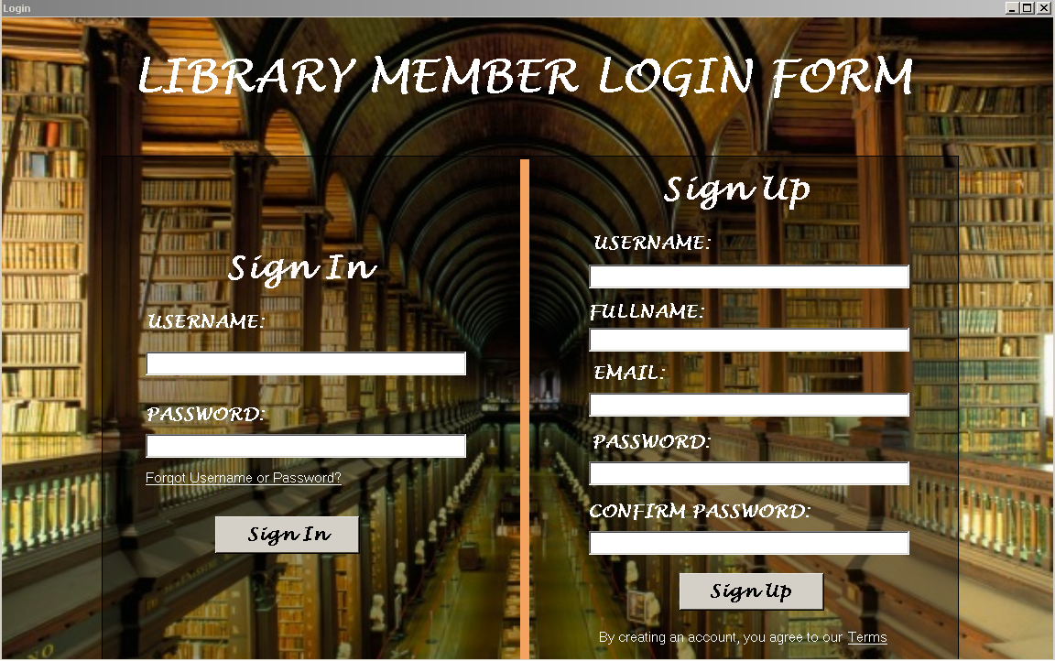

Забравено име или парола (Forgot username or password)

При отваряне на прозореца за забравено име или парола, потребителя може да смени името си и паролата и също така да въстанови данните си чрез въвеждане на имейл адрес.

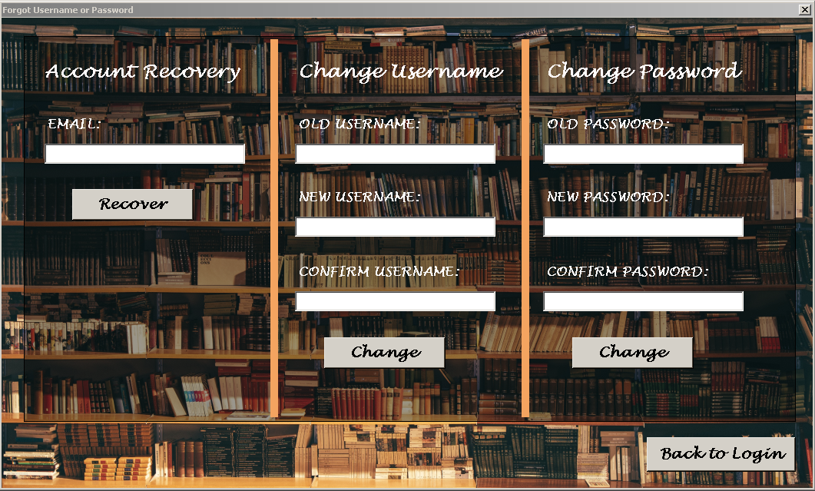

Потребителска форма (Главно меню)

След успешно влизане в системата се отваря главното меню откъдето могат да се изберат различни опции: за проверка на книгите на читателя, каталог ,взимане на книги, връщане на книги, връщане обратно в формата за логване и изход от приложението

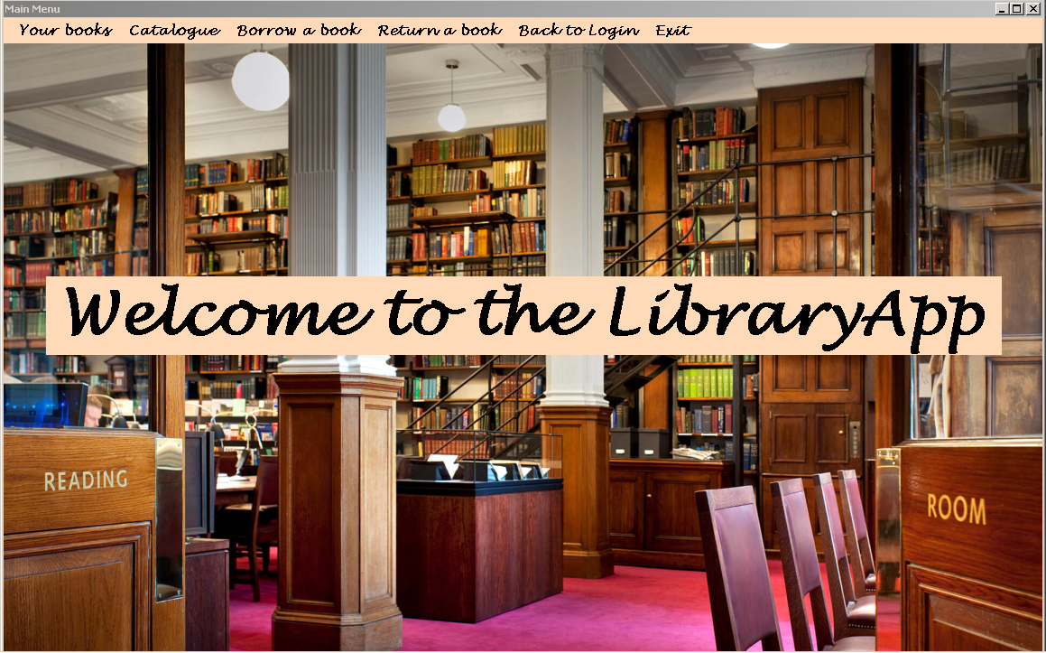

Your books (книги на потребителя(читател))

След натискане на опцията Your books се отваря нов прозорец където излизат всички книги, които читателя е взел или върнал. Има и бутон за връщане към главното меню.

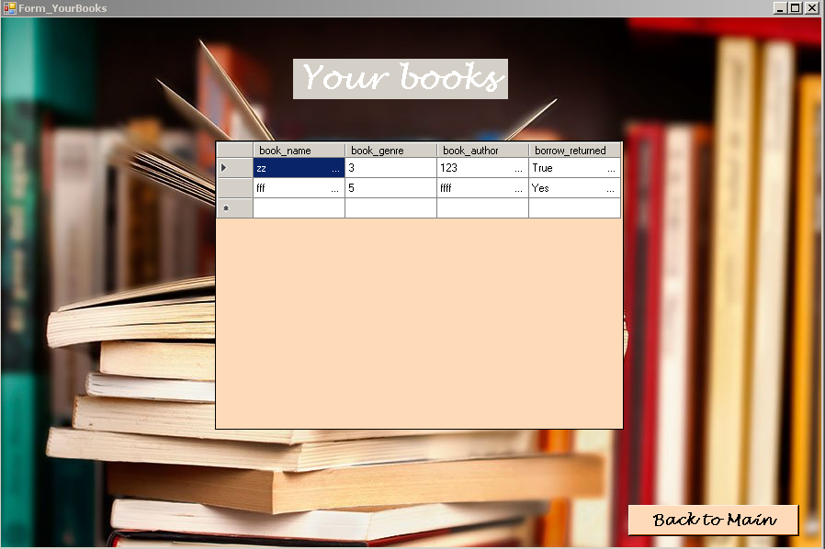

Catalog (Каталог)

След натискане на опция Catalog се отваря нов прозорец, където читателя може да разглежда всички книги в библиотеката, които са налични и да и избере, които иска да вземе. Има и бутон за връщане към главното меню.

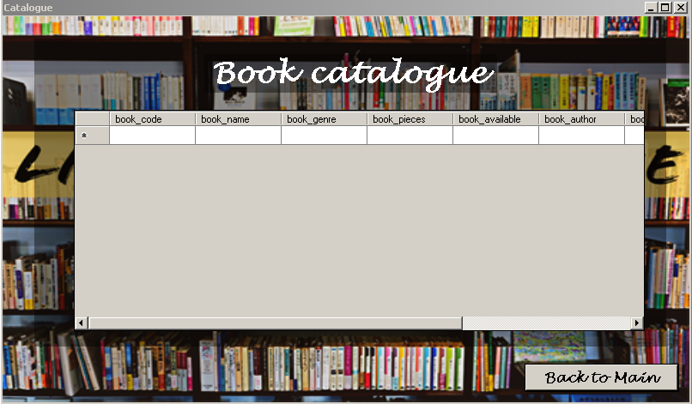

Borrow Book (Взимане на книга)

След натискане на опция Borrow Book се отваря нов прозорец, където читател въвежда данните си и книгата, която иска да вземе и при натискане на бутона Borrow, той отбелязва в системата, че я е взел. Има и бутон за връщане към главното меню.

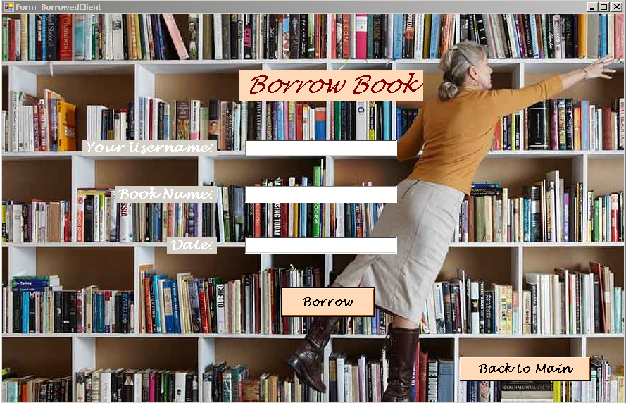

Return Book (Връщане на книга)

След натискане на опция Return Book, читателя връща книгата, която е взел, чрез въвеждане на потребителско име и книга. Има и бутон за връщане към главното меню.

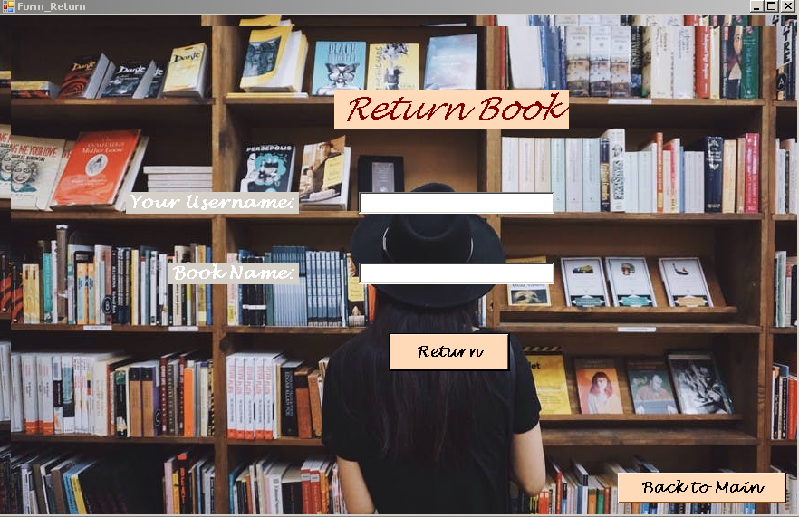

Back to Login (Връщане към прозореца за влизане в системата)

След натискане на опция Back to Login, читателя се връща обратно към началния прозорец на приложението.

Exit (Изход)

След натискане на опция Exit, читателя излиза от приложението.